**Arm Controller**

**Принцип работы системы**

Принцип работы системы. на рис.1

Subroutine control

Control signal processing subroutine

Subroutine for providing a control signal

Рис.1. Принцип работы системы

1. На подпрограмму подачи управляющего сигнала приходит изображение из двух камер (углы камер настраиваются, но оптимальный вариант для возможности наблюдать за сервомотором на рис.2). Данная подпрограмма должна обрабатывать полученные изображения и генерировать управляющий сигнал для манипулятора в виде *json* файла. *Внимание данный модуль не обязателен, сигнал можно генерировать вручную*
2. Подпрограмма обработки сигналов управления работает по принципу обработки json файлов. Она отслеживает изменения в контрольном файле и, если произошло изменение генерирует новый сигнал управления для манипулятора.
3. Подпрограмма управления отвечает за получение информации и их физического выполнения.

**Быстрый старт**

1. Подключаем манипулятор к компьютеру с проверяем COM-порты. Находим порт, к которому подключился манипулятор и прописываем его в файле **data.cnf.**
2. Подключаем камеры к компьютеру. Указываем идентификаторы камер в файле **camera.cnf**
3. Запускаем **ArmSerialJson.py**
4. Запускаем **ArmCamera.py**
5. Проверяем, и смотрим как меняется **cmd/data.json**

**Подпрограмма подачи управляющего сигнала**

Вместе с инструкцией прикреплен файл **ArmCamera.py** для проверки работоспособности системы, в нем есть вывод информации с камер с возможностью управлять рукой в режиме реального времени с помощью графического интерфейса (рис.2.). Для корректной работы системы необходимо открыть файл **camera.cnf** и в нем прописать идентификаторы камер в системе. Данный модуль генерирует файл **cmd/data.json** для дальнейшего управления манипулятором. Данную подпрограмму рекомендуется заменить на другую з автоматическим расчётом движения манипулятора.

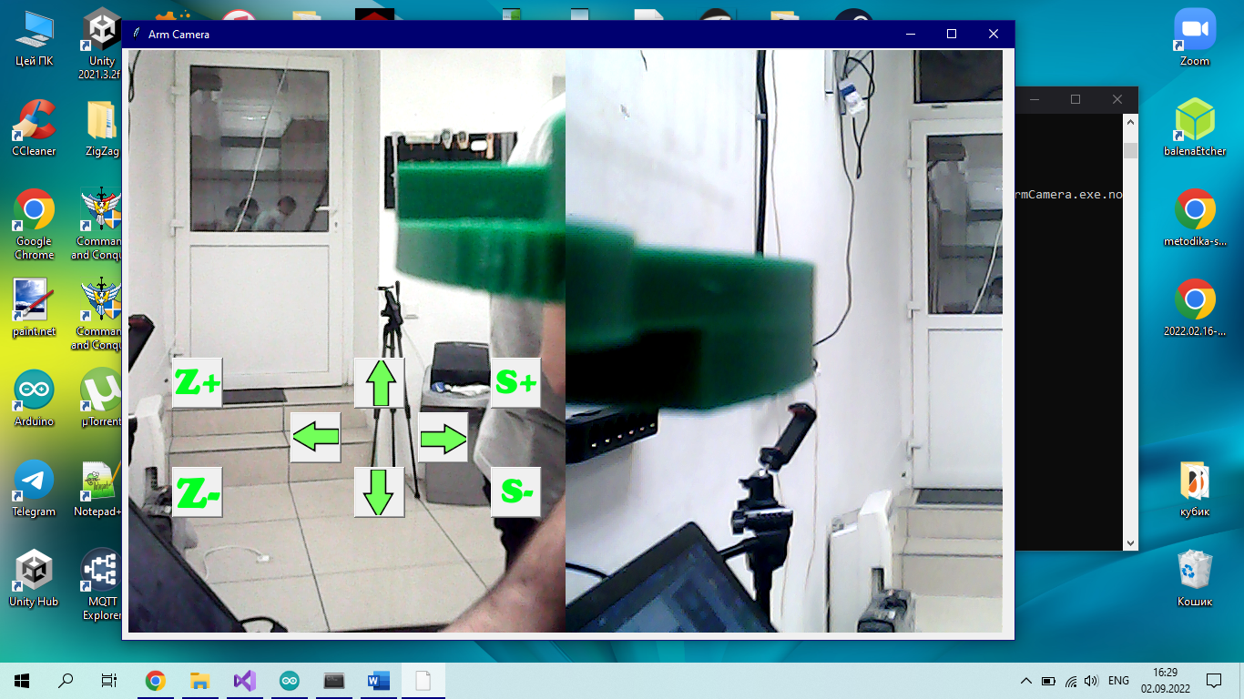

Рис.2. Пример интерфейса ArmCamera

**Подпрограмма обработки сигналов управления**

Подпрограмма обработки сигналов управления **ArmSerialJson.py** есть обязательной подпрограммой, вносить изменения в которую крайне ненужно. Рекомендуется только произвести ее настройку. Для этого откройте **data.cnf** и укажите имя монитора порта, к которому подключился манипулятор. Данная программа берет информацию с файла **cmd/data.json** отправляет на подпрограмму управления.

**Библиотека ArmControl**

Для интеграции Подпрограмма подачи управляющего сигнала в ваше приложение достаточно сделать следующее

1. Подключить библиотеку

***import ArmControl***

1. Визвать нужную вам функцию для управления рукой. Например функцию ***setZero()***

**ArmControl.setZero()**

1. Все готово!)

Перечень доступних команд:

* *setZero()* – установить манипулятор в нулевую позицию
* *setCordinates(x,y,z)* – задать координаты ***x,y,z***
* *getCordinates()* – получить позицию манипулятора
* *setXCordinates(x)* – установить позицию манипулятора в ***х***
* *setYCordinates(y)* – установить позицию манипулятора в ***y***
* *setZCordinates(z)* – установить позицию манипулятора в ***z***
* *getXCordinates()* – получить текущую координату ***x***
* *getYCordinates()* – получить текущую координату ***y***
* *getZCordinates()* – получить текущую координату ***z***
* *getServo()* – получить текущий угол серводвигателя
* *setServo(x)* – установить серводвигатель в позицию ***x***
* *ServoAddAngle()* – прибавить к текущему углу серводвигателя **10** градусов
* *ServoAddAngle(angle)* – прибавить к текущему углу серводвигателя ***angle*** градусов
* *ServoSubtractAngle()* – отнять от текущего угла серводвигателя ***10*** градусов
* *ServoSubtractAngle(angle)* – отнять от текущего угла серводвигателя ***angle*** градусов
* *ZCordinatesAdd()* – прибавить к текущей z координате ***1*** градус
* *ZCordinatesSubtract()* – отнять от текущей z координати ***1*** градус
* *YCordinatesAdd()* – прибавить к текущей y координате ***1*** градус
* *YCordinatesSubtract()* – отнять от текущей y координати ***1*** градус
* *XCordinatesAdd()* – прибавить к текущей x координате ***1*** градус
* *XCordinatesSubtract()* – отнять от текущей x координати ***1*** градус

**Структура json файла**

Подпрограмма подачи управляющего сигнала должна уметь генерировать два типа json файлов. Первый имеет следующую структуру:

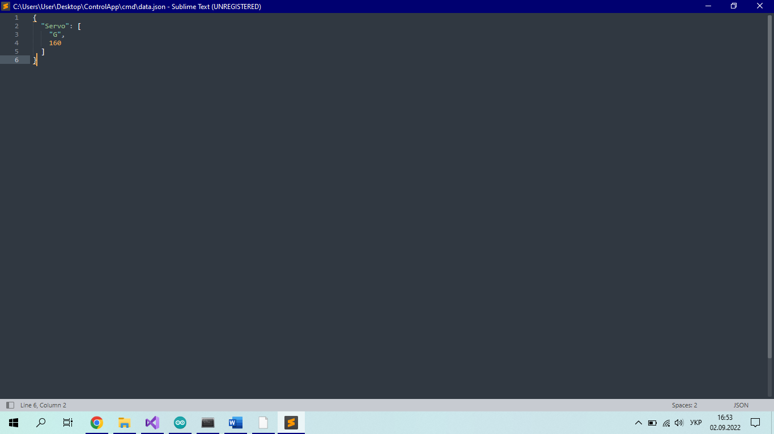

Где **Servo** указывает на то, что данная команда предназначена для сервомотора, **G** и число указывает на какой градус должен повернуться сервомотор. Второй имеет следующую структуру:

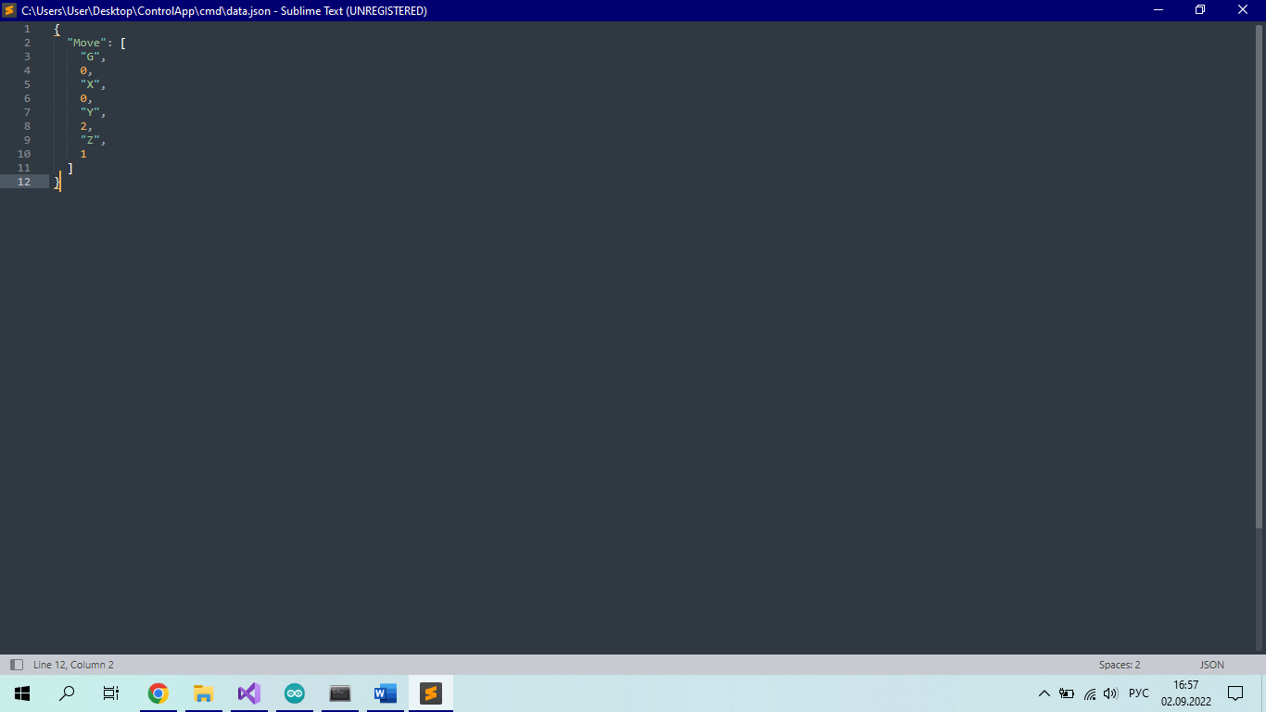

Где **Move** указывает на то, что данная команда предназначена для движения манипулятора,

**G** – значение линейного ускорения

**X** – Значение куда должен повернуться манипулятор по оси X

**Y** – Значение куда должен повернуться манипулятор по оси X

**Z** – Значение куда должен повернуться манипулятор по оси X